2025年重庆市危险化学品特种作业人员安全作业培训
线上报名操作说明

（同时支持电脑和手机端报名，下方分别是电脑端和手机端报名操作步骤）

2024.12



手机端注册报名流程：

1、手机微信扫码进入报名页面，点击右上角【注册】按钮，输入姓名、证件号、密码等信息完成账号注册。

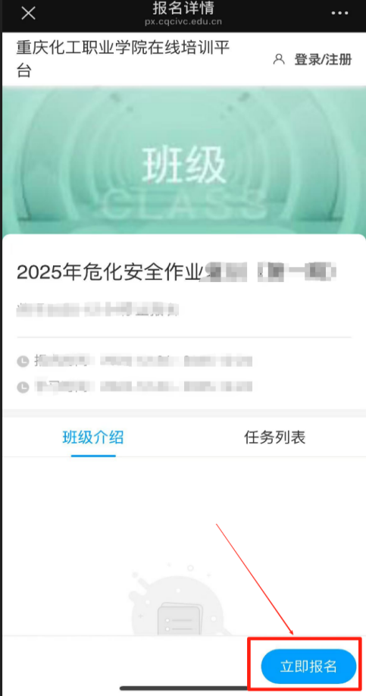
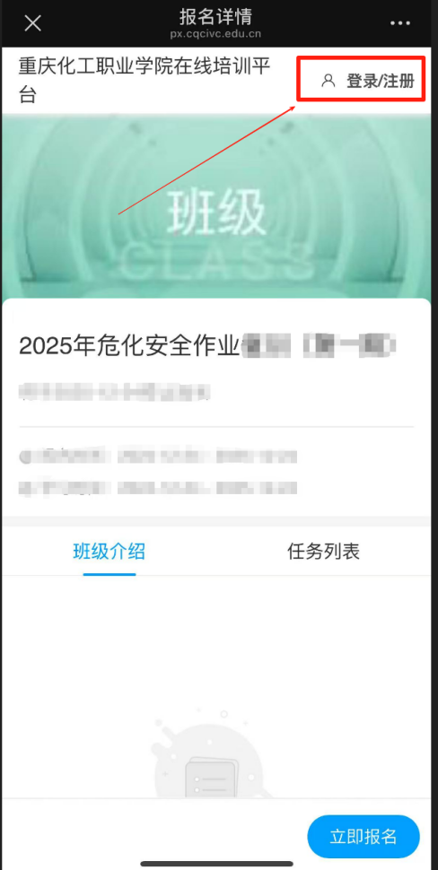
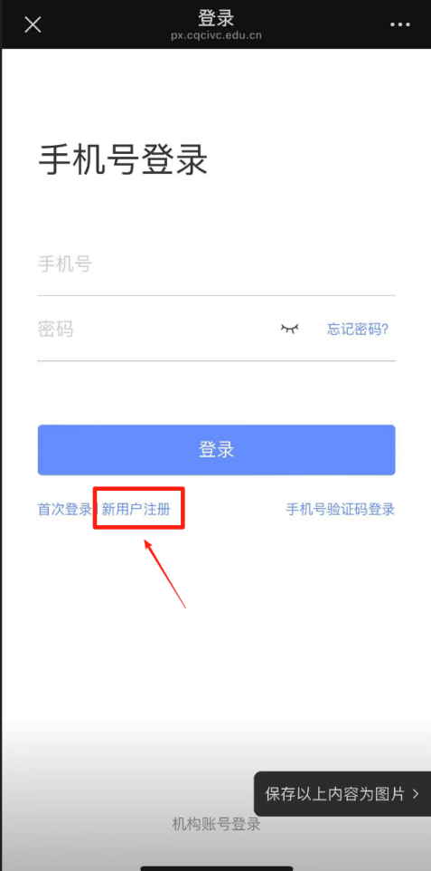
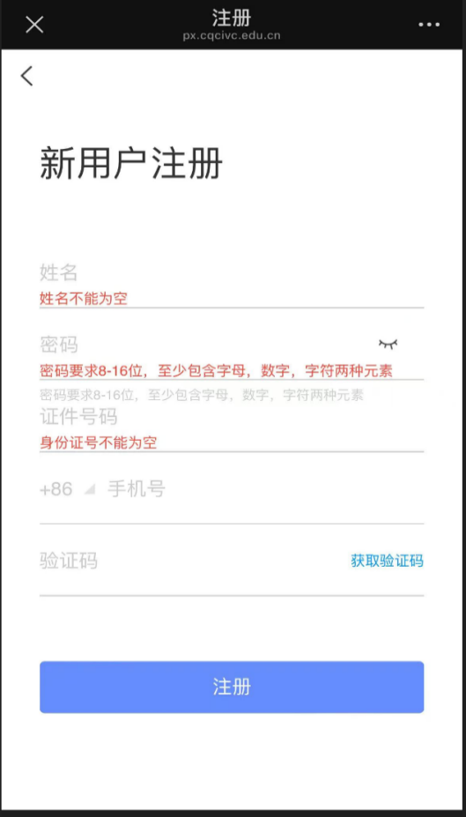

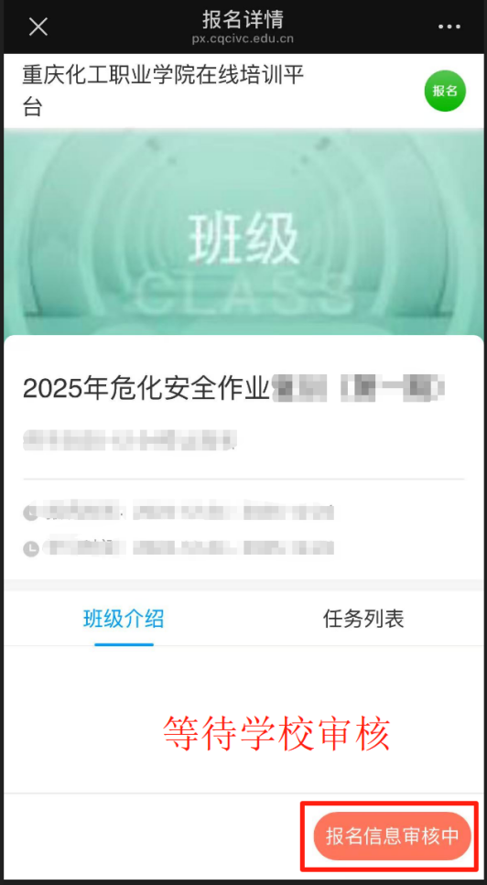
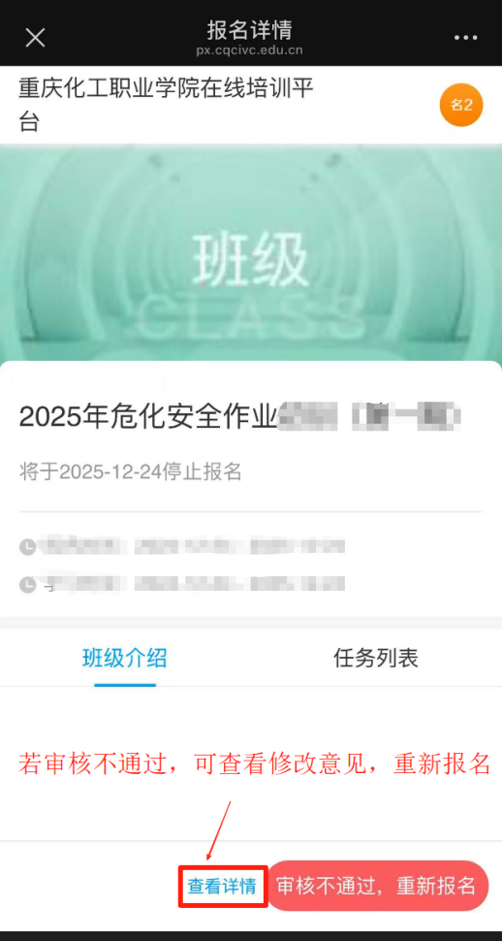
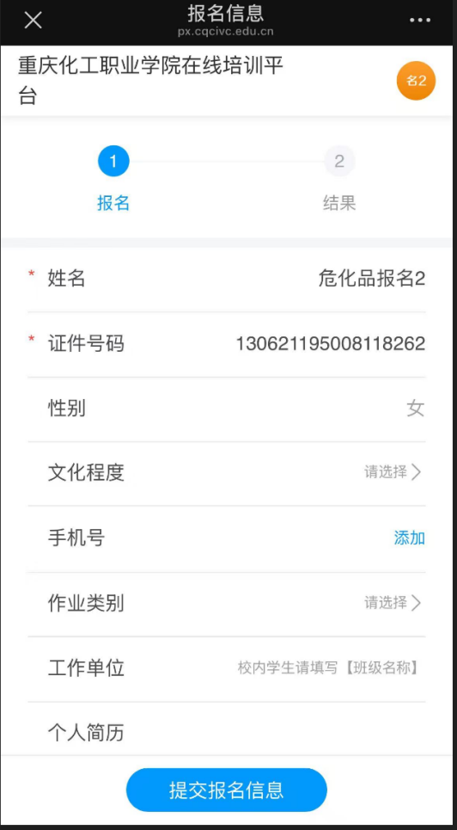
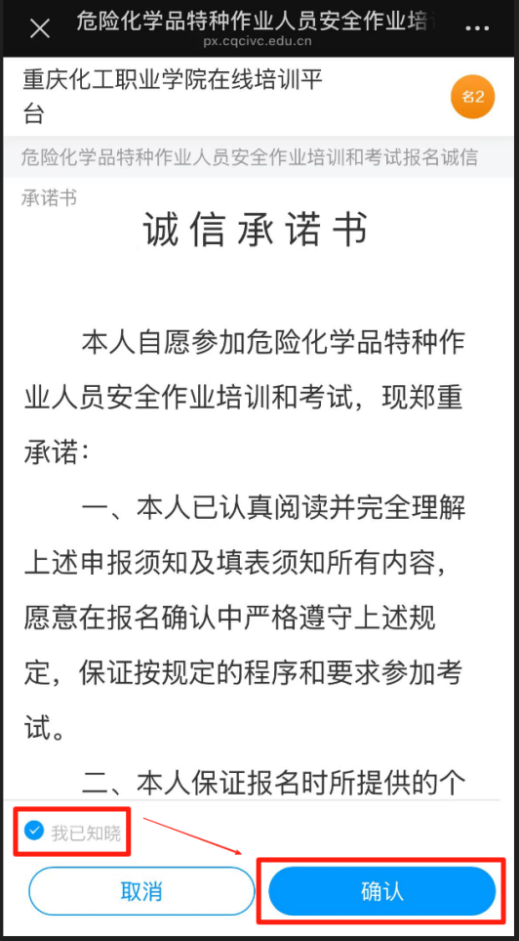
- 进入报名页面后，进行各项报名内容填写，标红色*号的均为必填项。完成填写确认无误后点击提交，等待校方管理员审核。如果被打回的话，可以查看被打回原因，再进行重新报名。

- 审核通过后，点击右上角【头像】，再点击弹出的【进入空间】，进入菜单页面后，点击【我的证书】进入证书页面；
在证书页面，依次点击【其他文件】 - 【个人档案】 - 【查看文件】，进行申请表下载。

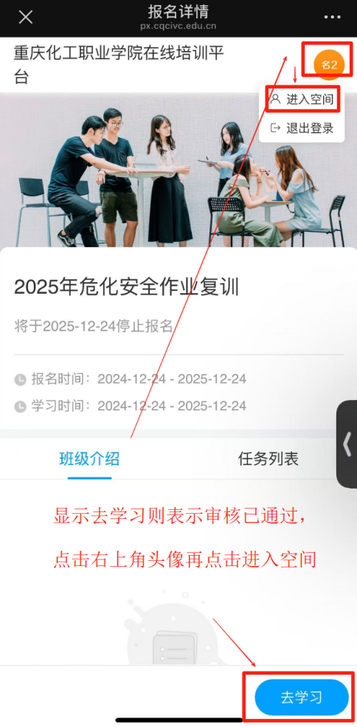
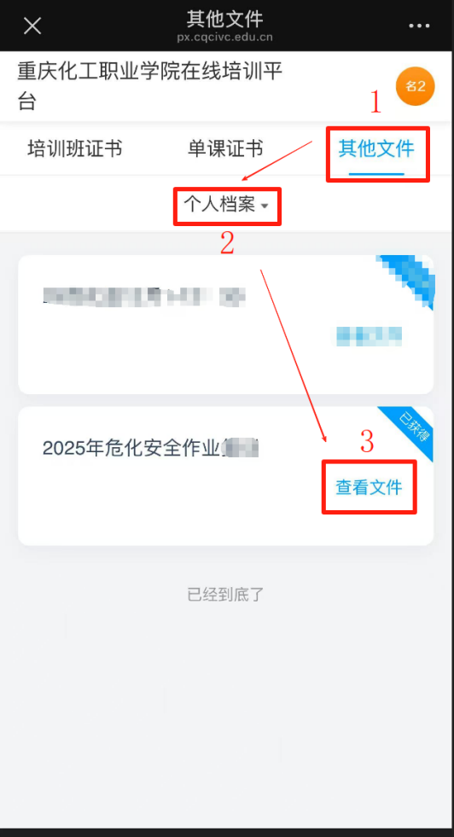
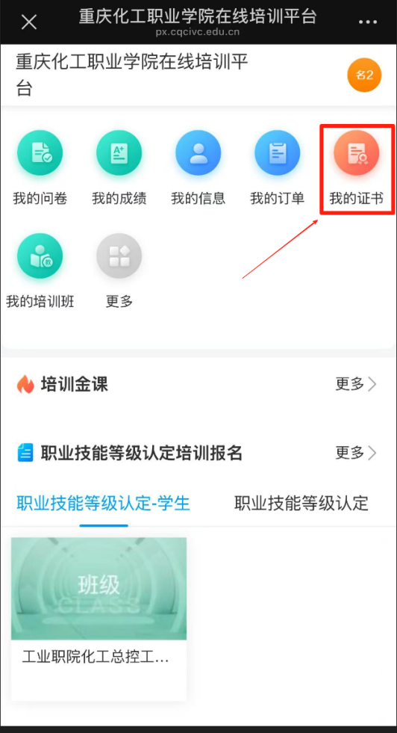
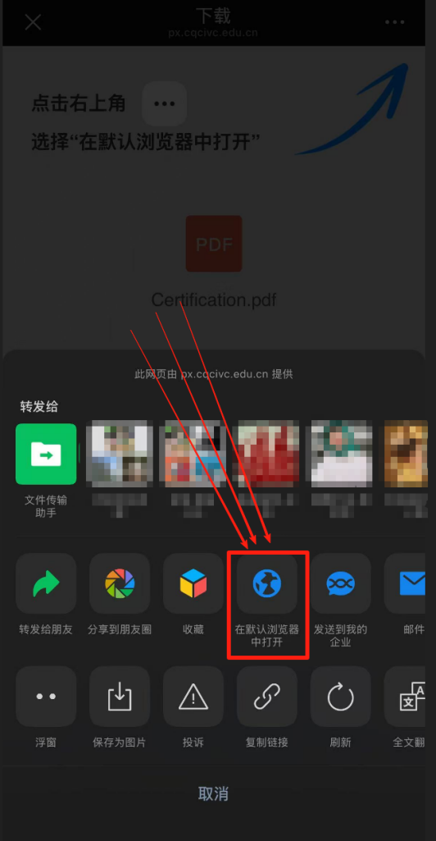
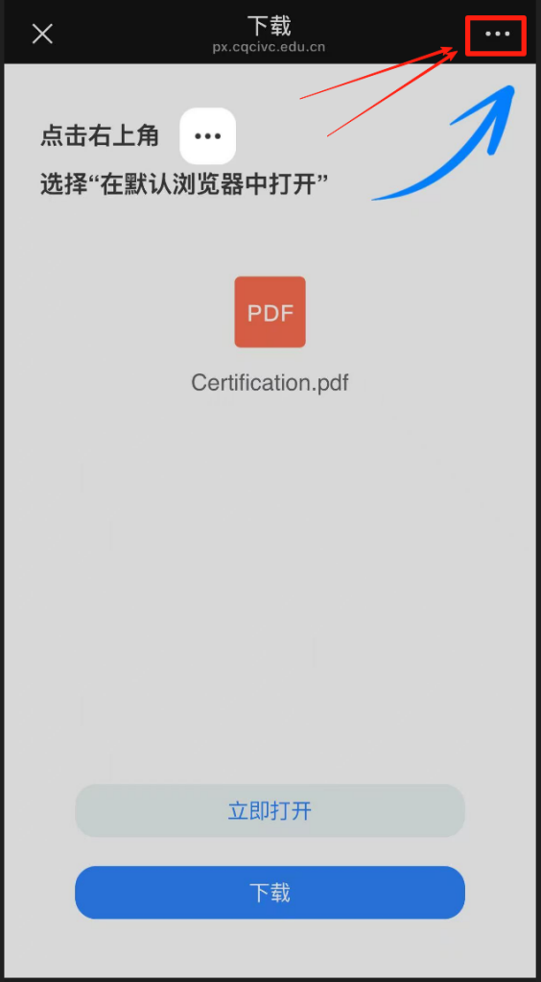
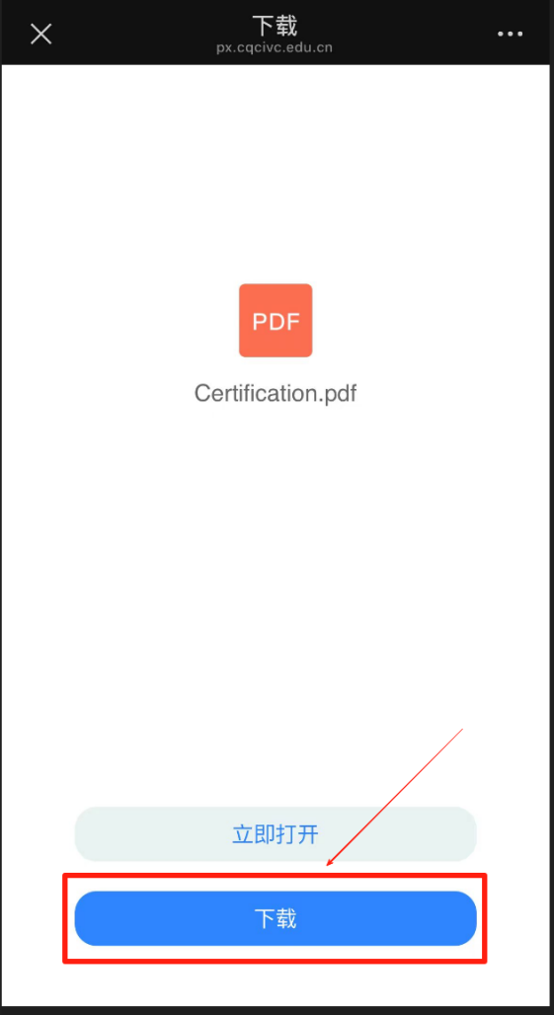

电脑端注册报名流程：

- 电脑浏览器访问重庆化工职业学院在线培训平台门户网址：https://cqcivcpxpt.mh.chaoxing.com

①注册：点击门户右上角【登录/注册】按钮，再点击【新用户注册】，填写信息进行账号注册。

②登录：点击门户右上角【登录/注册】按钮，可以选择三种方式登录：

- 手机号登录：通过注册时填写的手机号+密码进行登录；
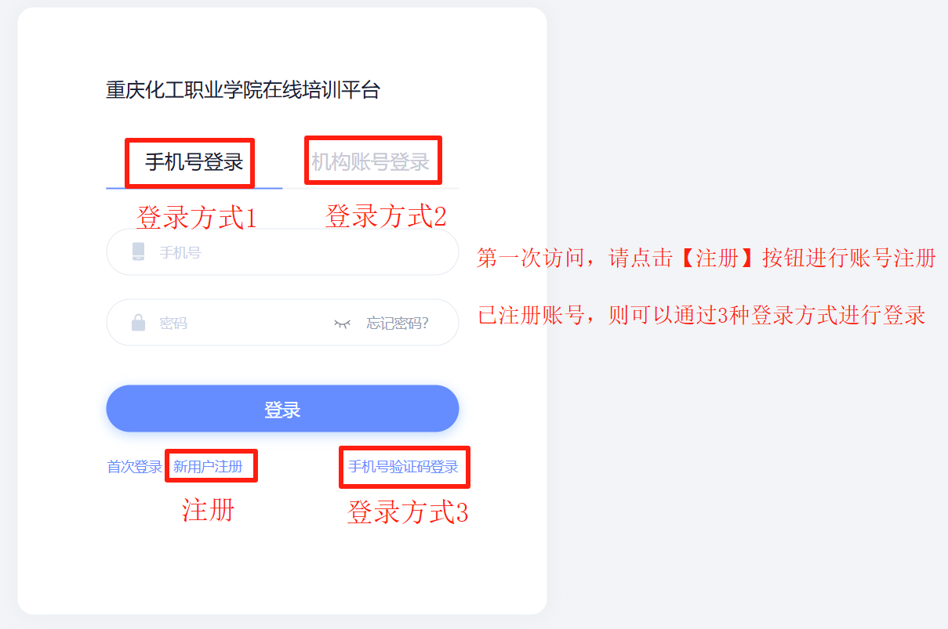
- 手机号验证码登录：通过注册时填写的手机号收取验证码登录；

c、机构账号登录：通过注册时填写的证件号+密码进行登录；

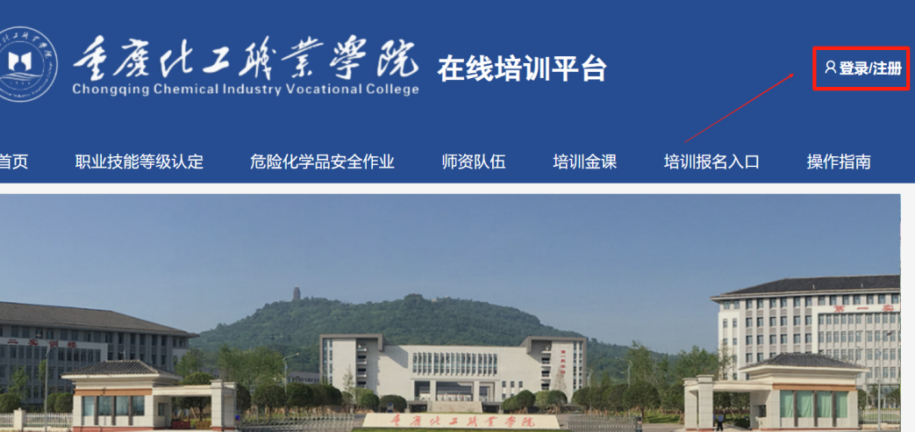

- 登录成功后进入个人空间，点击左侧【培训班报名】菜单，在右侧找到报名的项目：2025年度危化安全作业初训/复训，点击对应的培训项目进行报名。完成所有必填项后，点击【提交报名信息】。

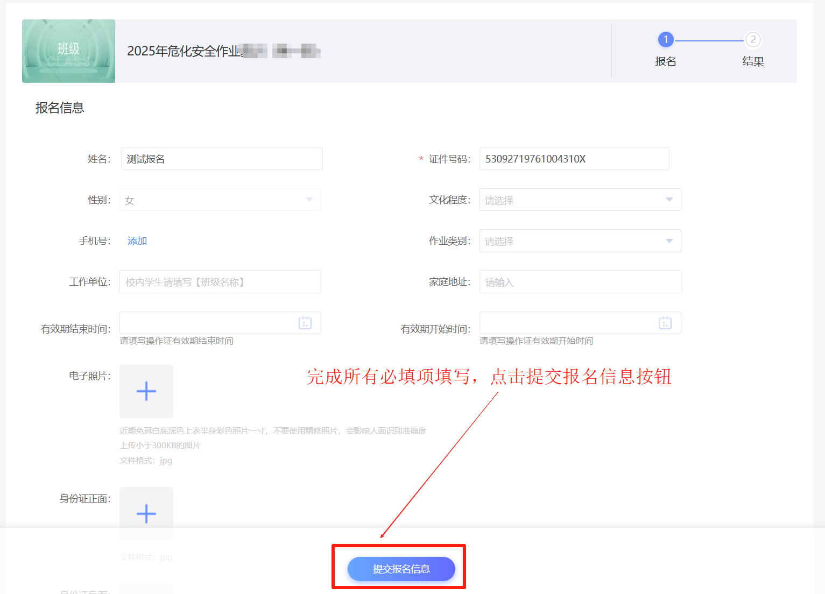

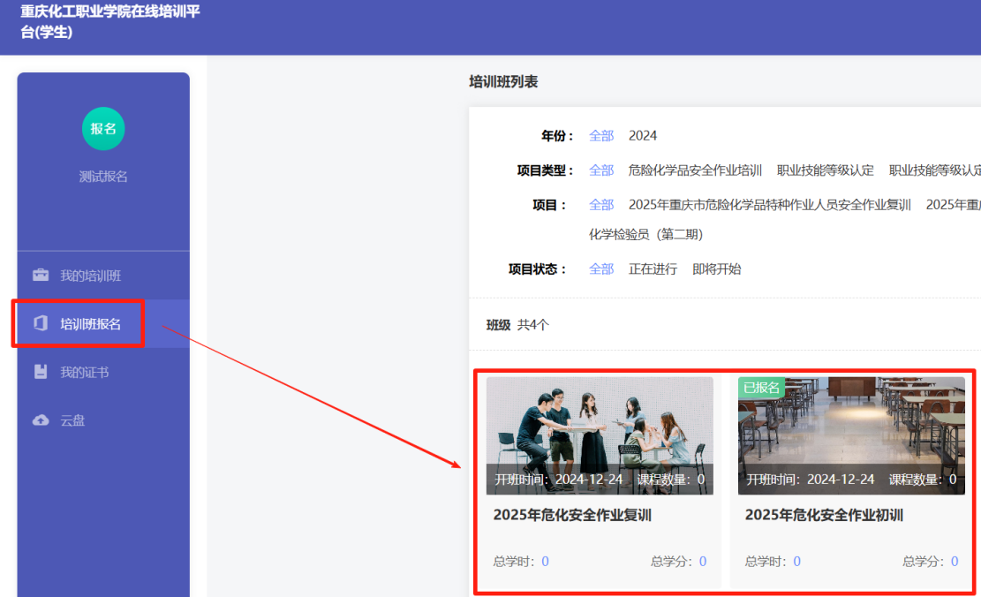

- 完成报名后，请等待学校审核，若审核不通过，可以查看修改意见并重新进行报名。




- 报名审核通过后，在个人空间，依次点击【我的证书】-【其他文件】-【个人档案】-【查看文件】，进行申请表下载即可。

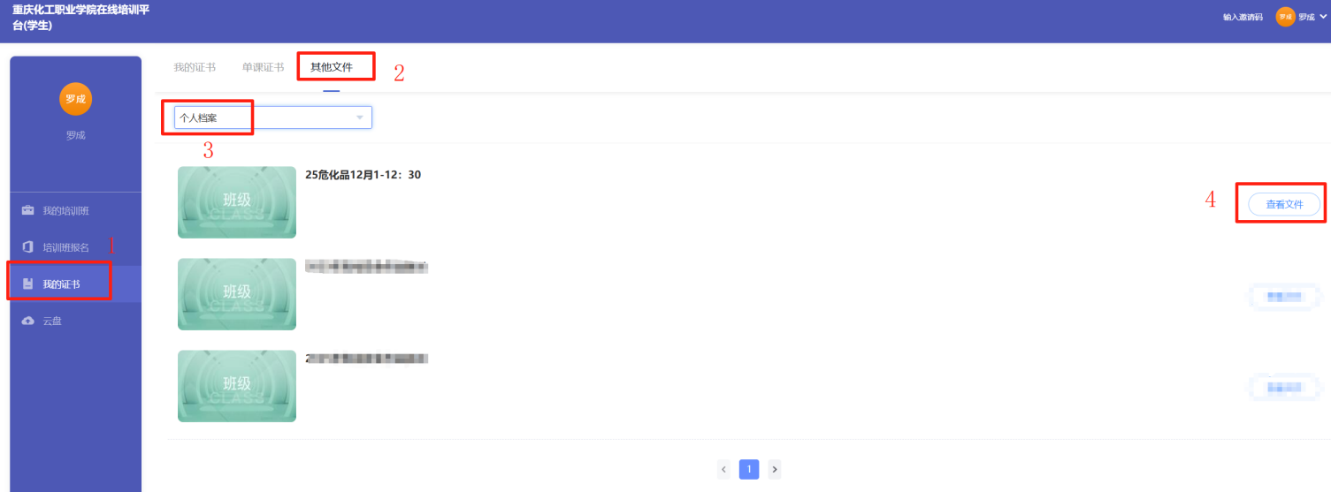

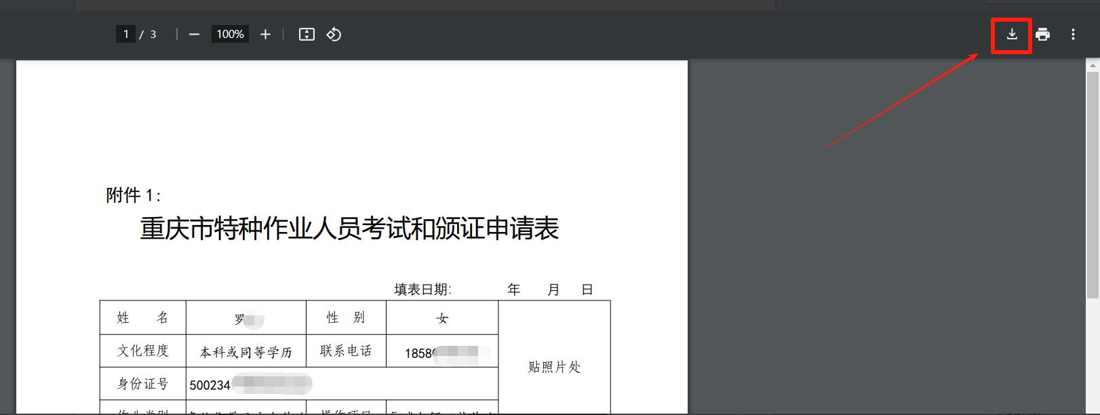
新训学员需要准备资料：

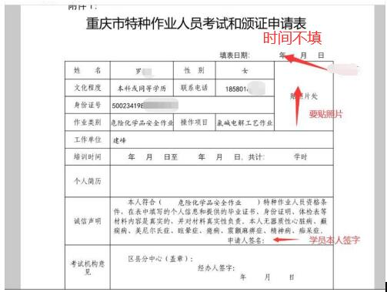

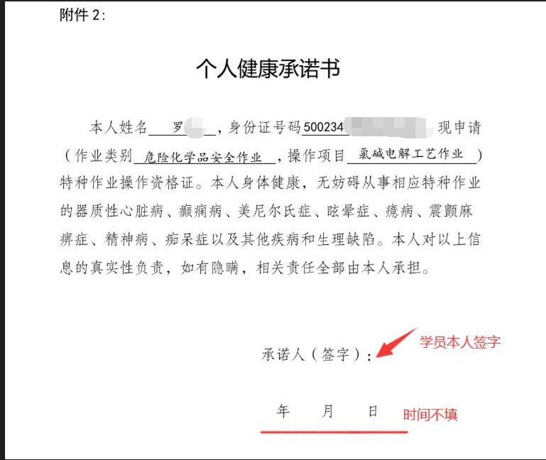

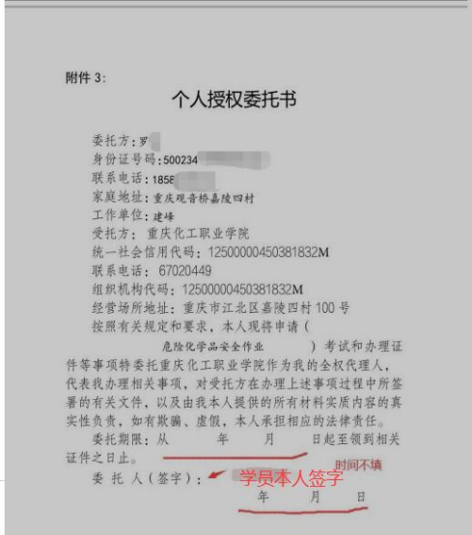
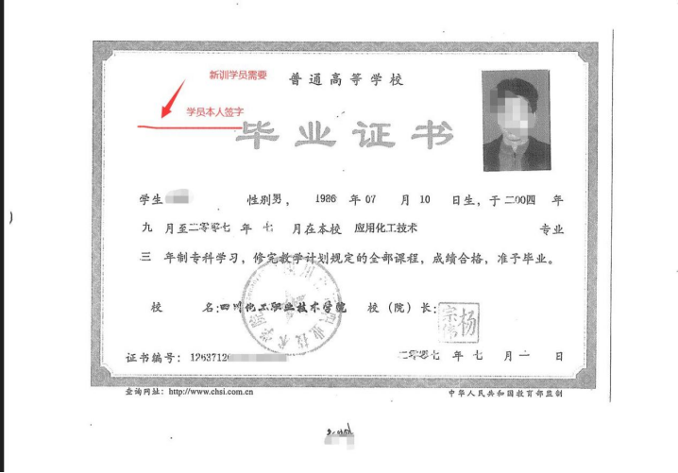


复训学员需要准备资料：

